Ta teden naredi še nekaj poizkusov

Najprej klikni na spodnjo povezavo in si oglej kratek videoposnetek.

https://drive.google.com/file/d/1MX5Yiynxuc_hkg2DjCnEGP0aCfIZE_rz/view

V zvezek napiši naslov in sledi navodilom…

PRELIVANJE TEKOČIN
4. poizkus

- Nariši posode z mlekom.
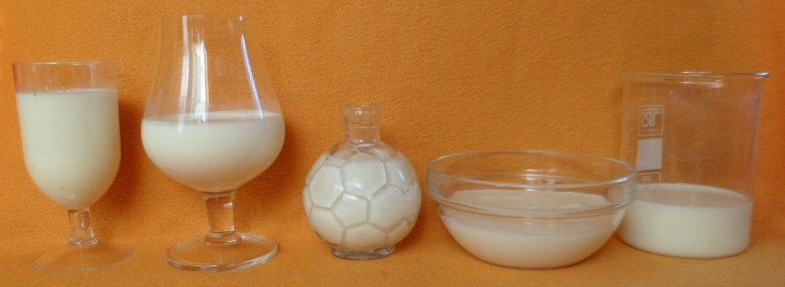
Razmisli in dopolni:
Česa pri prelivanju nismo spreminjali? _____________________________
Kaj smo spreminjali? __________________________________________

Pri pretakanju tekočin se spremeni oblika, prostornina in masa pa ostaneta enaki.
Čim širša je posoda, tem nižja je gladina vode.
Čim ožja je posoda, tem višja je gladina vode.

